**Интервью с выпускницей СШ № 2 г. Щучина**

**Чернявской Валерией Романовной**

*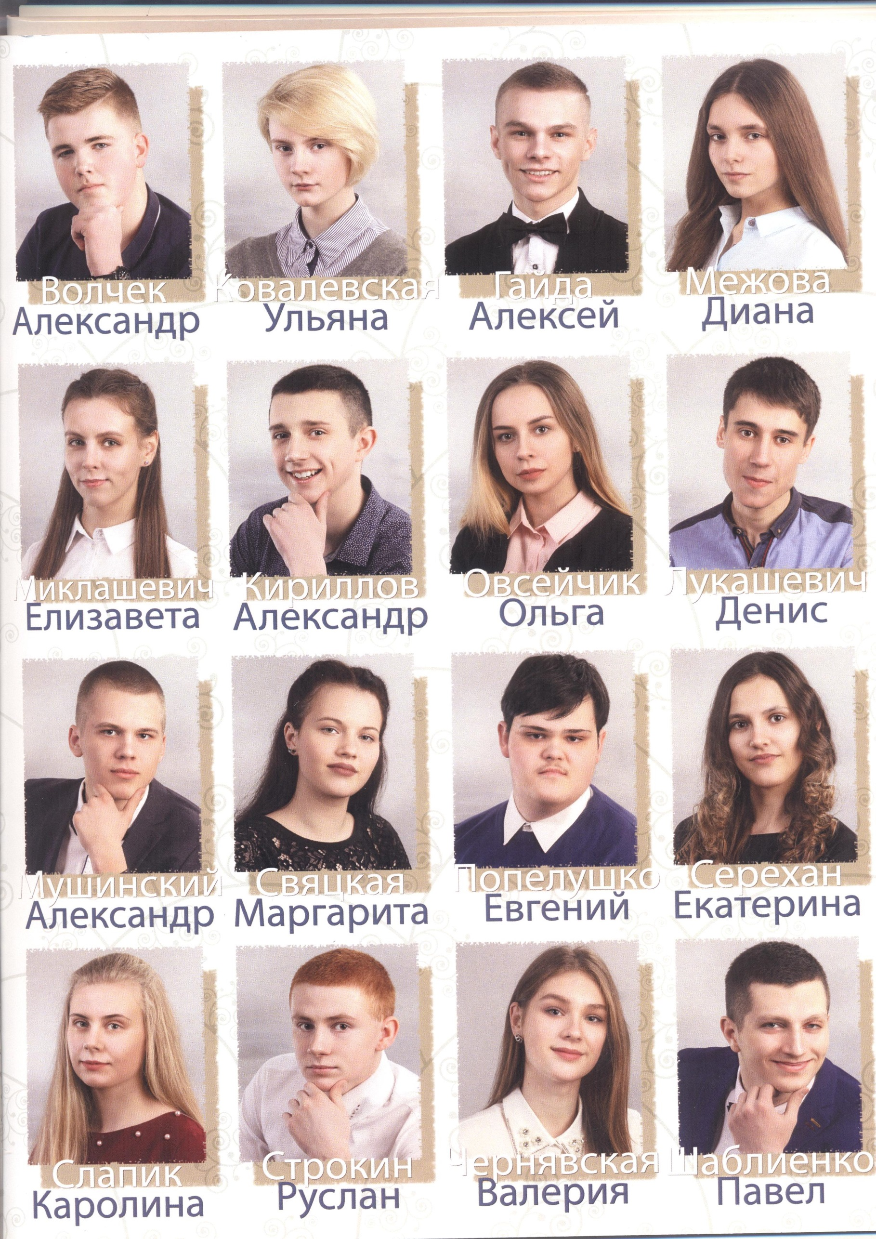***1.Валерия, в каком году Вы закончили СШ №2 г. Щучина?**

*Я окончила школу в 2018 году.*

**2. Кем Вы хотели стать после окончания школы? Помогал ли кто определиться с выбором профессии?**

*С детства я хотела стать провизором, а родители только поддержали мое желание и стремление.*

***3. В каком ВУЗе учитесь?***

*В Витебском государственном медицинском университете. Считаю, что в белорусских ВУЗах можно получить достойное образование, чтобы в будущем стать хорошим специалистом.*

***4. Каковы Ваши планы на будущее?***

*Мечтаю после окончания ВУЗа, как и мои родители, вернуться в свой родной город.*